# Exercice 3 Norme DVB-T

## Encodage

La norme DVB-T comporte deux types d’encodage pour la correction d’erreur. On encode d’abord à l’aide d’un encodeur *Reed-Solomon* et ensuite avec un encodeur de convolution *Viterbi*. Ces encodages vont permettre la correction des erreurs.

Par la suite, On ajoute un facteur d’encodage (*rate*) de 3/4.

On module ensuite à l’aide d’un modulateur 64QAM. Ce signal modulé est envoyé à un modulateur OFDM. Ce dernier a une longueur de FFT de 2048, et utilise 248 sous-porteuse comme bande de garde. La modulation OFDM ne comporte aucun préfixe cyclique.

Puisque le modulateur OFDM ne contient aucun préfixe cyclique, on observe un certain taux erreur binaire lors de la démodulation du signal OFDM (3.5 10-5) dû à l’interférence inter-symboles.

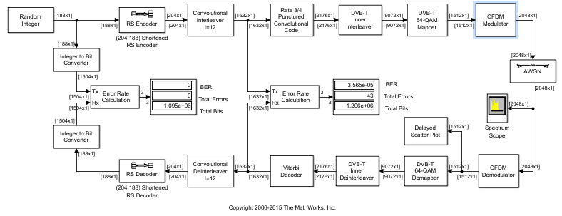

Figure 2 Résultat simulation DVB-T

Nous pouvons voir sur le du récepteur OFDM comment les interférences inter-symboles affecte le signal.

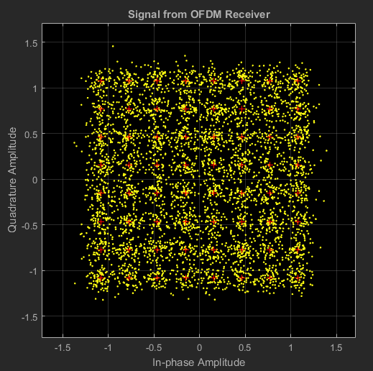

Figure Signal du récepteur OFDM

Pour compenser cet effet, les encodeurs de *Reed-solomon et de Viterbi* viennent corriger ces erreurs. Nous pouvons voir qu’après que le récepteur ait décodé ces derniers encodages, le taux d’erreur binaire devient nulle.